Elektroautos – Die Gegenüberstellung

Verbrauch (auf 100km)
Tesla Model S75 | VW Golf TSI
100 Km: | 100 Km:
15.6 KW/h | 6.6 L (Benzin 95)
4.40 CHF | 10.30 CHF
Autoversicherung im Vergleich

Tesla Model S75 | VW Golf TSI
Grundversicherung | Grundversicherung
8180 CHF | 3690 CHF

Tankoptionen

(quelle:www.Tesla.com/tankoptionen)
Europa Amerika
Wie man sieht sind nur in den Grossen Ländern/Städten Tesla Powercharge Stationen verfügbar.
Um mehr Leute zu überzeugen ein Elektroauto zu kaufen müsste man auch mehrere Aufladestationen zur Verfügung stellen.

Vorschläge

Es braucht mehr Auflade Möglichkeiten, z.B. könnten wir Architekten darauf hinweisen, dass man bei einem Quartier pro 5 Parkplätze mindestens eine Powercharge Station baut.

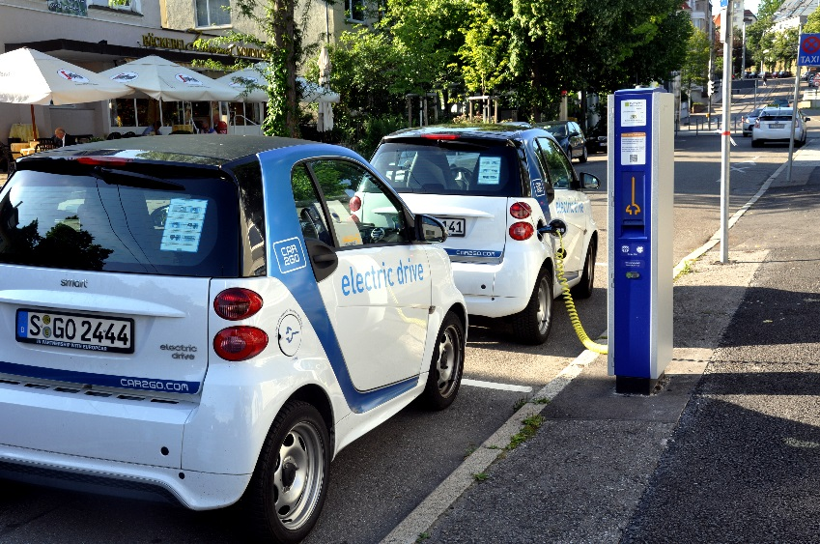

Umweltverträglichkeit

Tesla:
Der Tesla hat kein CO2 Ausstoss da er keinen Verbrennungsmotor hat. Tesla lauft mit einem Elektromotor, jedoch wird bei der Herstellung des Akkus, zu viele Rohstoffe benötigt. Man muss einen Tesla 20 Jahre fahren damit er eine positive Ökobilanz vorweisen kann. Die Batterien sind sehr Stabil und halten lange. Es gab bis jetzt erst 3 Fälle die bekannt sind von defekten Batterien.

Golf TSI:

Co2 Ausstoss 130g/km
30000km/Jahr 3900kg pro Jahr
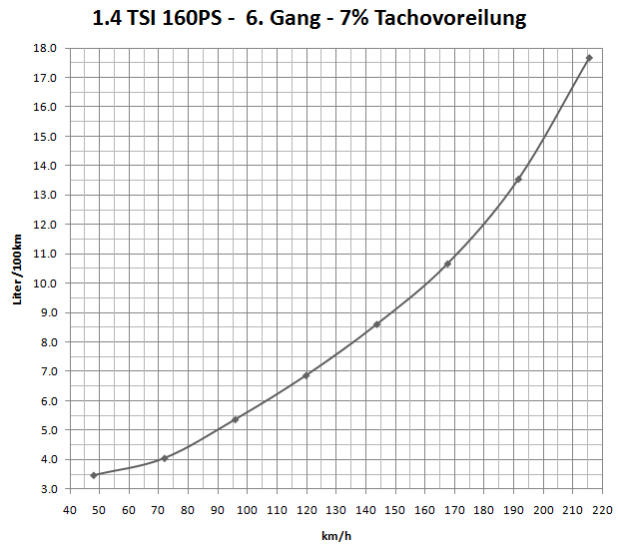

(https://data.motor-talk.de/data/galleries/0/168/4232/34569377/1-4tsi-verbrauch-160ps-6gang-2998217760140464252.png)
Zusammenfassung(Meinung)

Unsere Meinung zu Elektroautos ist: Das Grundprinzip des Elektromotors ist gut, aber es sprechen noch zu viele dinge dagegen, z.B die Tankoptionen, Reichweite mit einem vollen Tank etc.
Ich denke das die Elektroautos noch nicht die Ultimative Lösung ist für die Umwelt.

